Установленные рекламные конструкции
№ п/п | Наименование субъекта РФ, территориальная единица | Наименование автомобильной дороги | Участок, на котором установлена рекламная конструкция км+м (справа/слева) | Тип и вид рекламной конструкции, размер информационного поля, м | Фото
1 | Лямбирский район | М-5 «Урал» Москва-Рязань-Пенза-Самара-Уфа-Челябинск, к Саранску | 168 (слева) | Щит 3x6 | 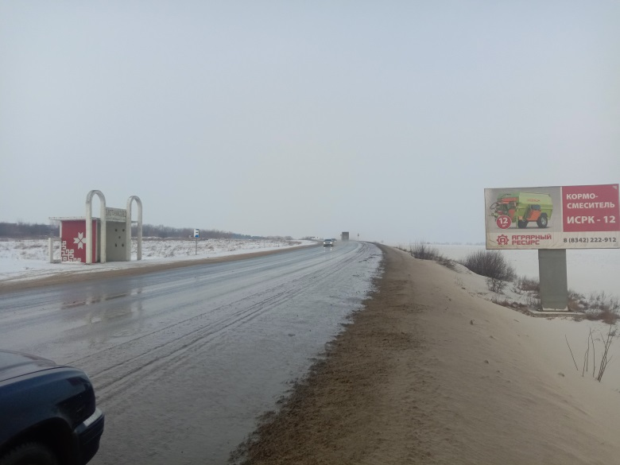
2 | Лямбирский район | М-5 «Урал» Москва-Рязань-Пенза-Самара-Уфа-Челябинск, к Саранску | 168 (справа) |  | 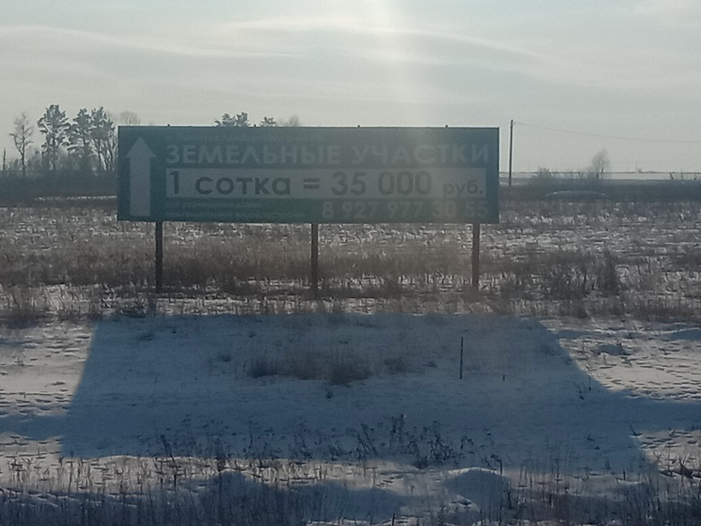
3 | Лямбирский район | г. Саранск – с. Берсеневка – с. Пензятка | 2+500 (справа) |  | 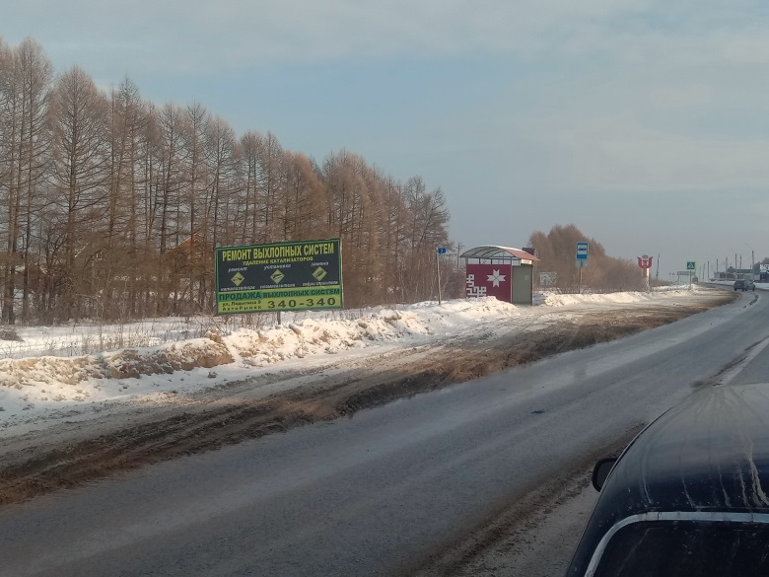
4 | Лямбирский район | г. Саранск – с. Берсеневка – с. Пензятка | 2+440 (справа) |  | 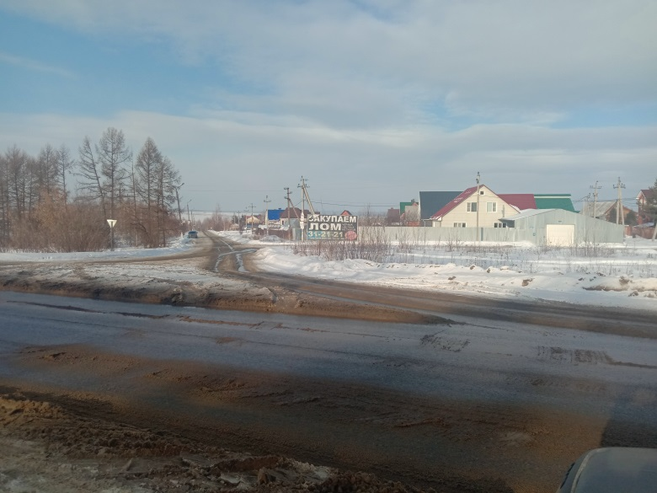
5 | Лямбирский район | г. Саранск – с. Берсеневка – с. Пензятка | 1+950 (справа) |  | 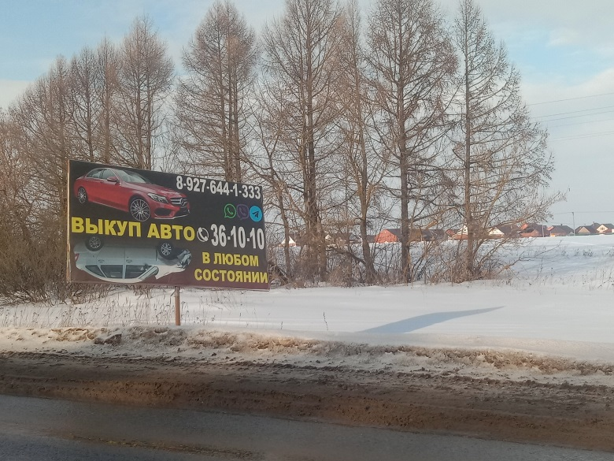
6 | Лямбирский район | г. Саранск – с. Берсеневка – с. Пензятка | 1+870 (справа) |  | 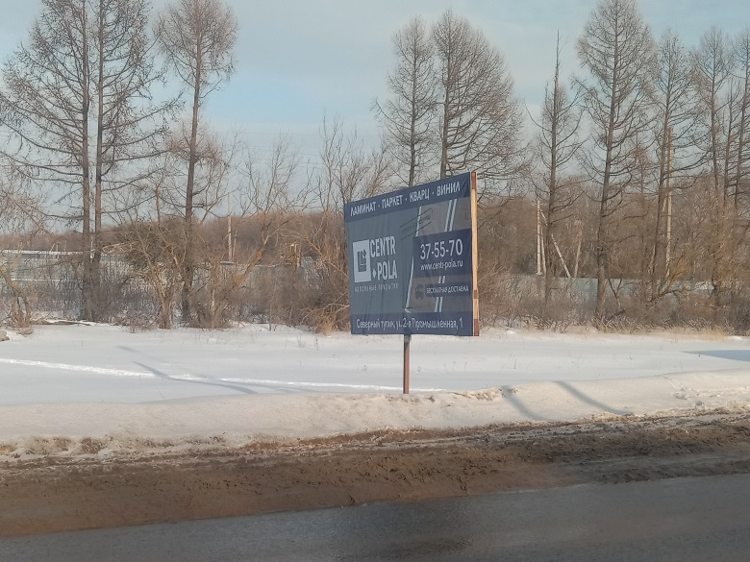
7 | Лямбирский район | г. Саранск – с. Берсеневка – с. Пензятка | 1+840 (слева) |  | 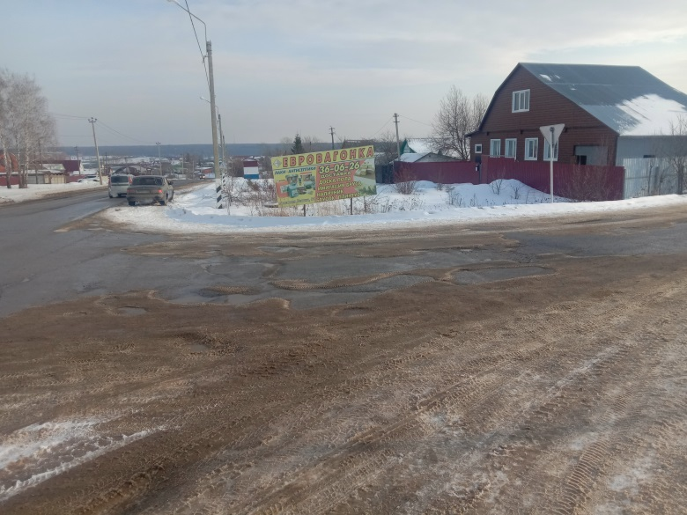
8 | Лямбирский район | г. Саранск – с. Берсеневка – с. Пензятка | 1+540 (справа) |  | 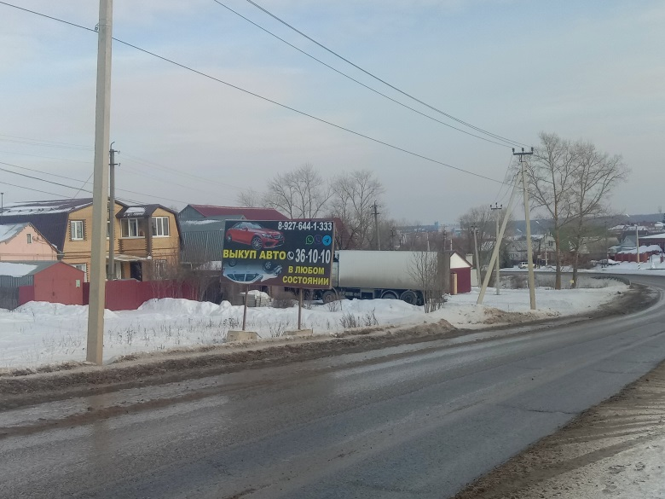
9 | Лямбирский район | г. Саранск – с. Берсеневка – с. Пензятка | 0+070 (справа) |  | 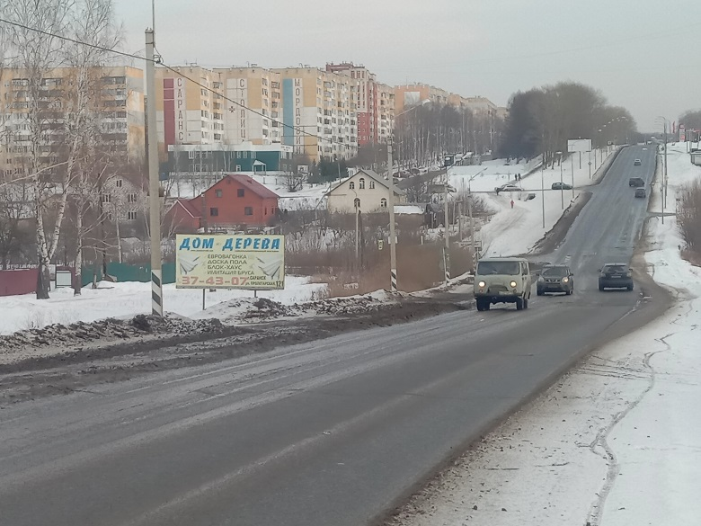
10 | Лямбирский район | г. Саранск – с. Берсеневка – с. Пензятка | 0+050, 0+030 (слева) | Щит 3x6 | 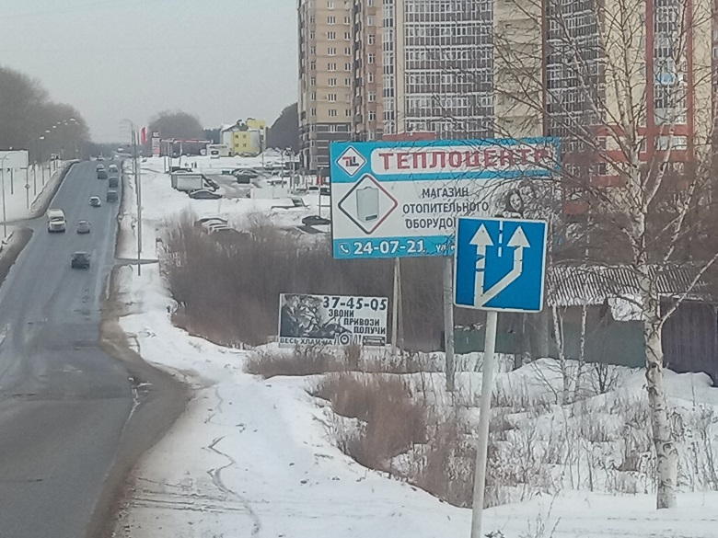
11 | Лямбирский район | г. Саранск – р.п. Ромоданово – с. Большое Игнатово | 0+450 (справа) |  | 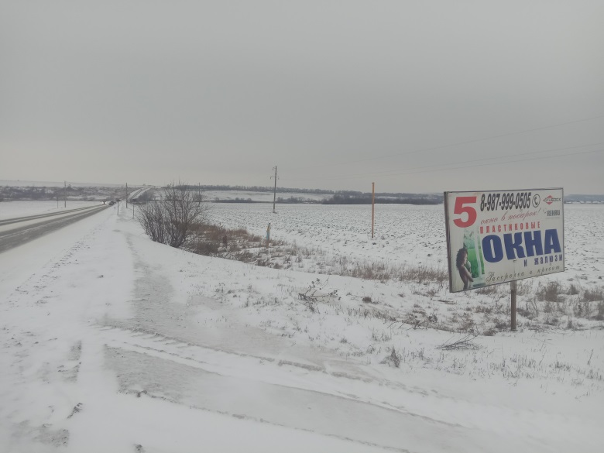
12 | Лямбирский район | г. Саранск – р.п. Ромоданово – с. Большое Игнатово | 3+170 (справа) |  | 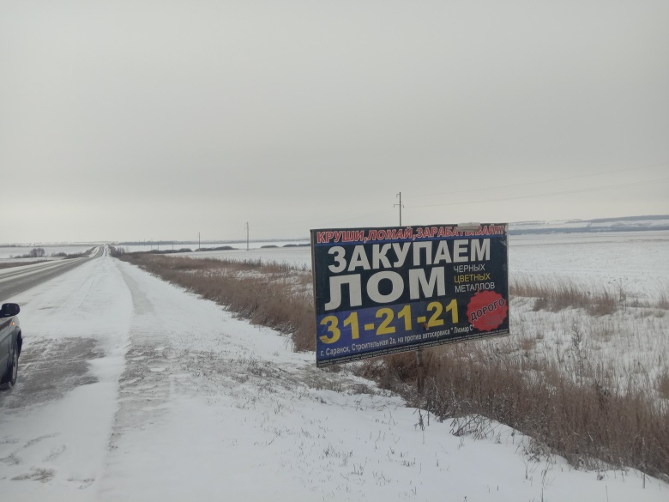
13 | Лямбирский район | Р-178 г. Саранск – р.п. Сурское – г. Ульяновск | 10+200 (справа) |  | 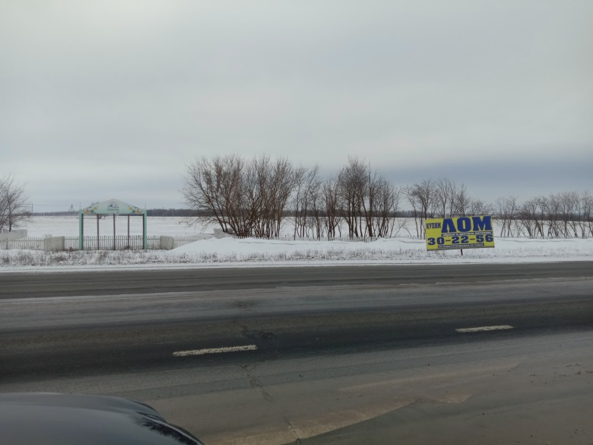
14 | Лямбирский район | Р-178 г. Саранск – р.п. Сурское – г. Ульяновск | 10+200 (справа) |  | 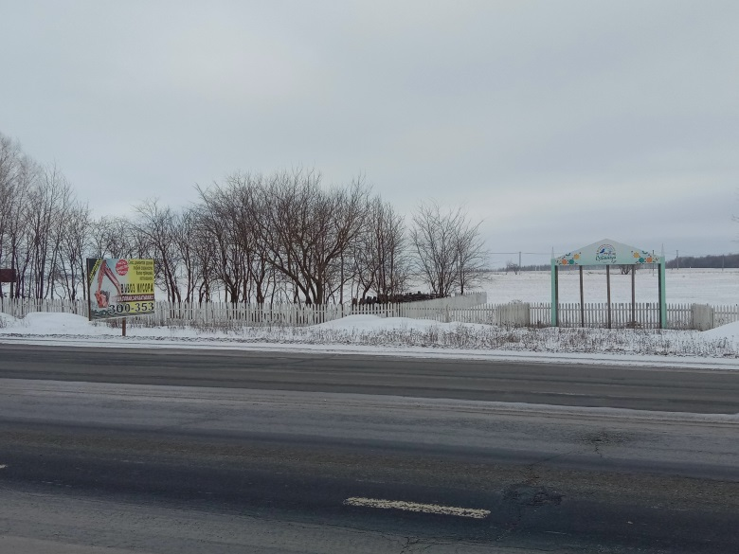
15 | Лямбирский район | Р-178 г. Саранск – р.п. Сурское – г. Ульяновск | 10+200 (справа) |  | 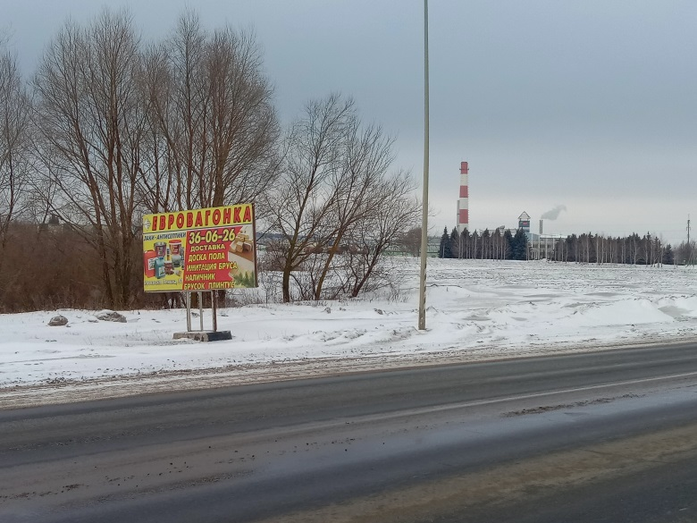
16 | Лямбирский район | М-5 «Урал» Москва-Рязань-Пенза-Самара-Уфа-Челябинск, к Саранску | 180+750 (слева) | Щит 3x6 | 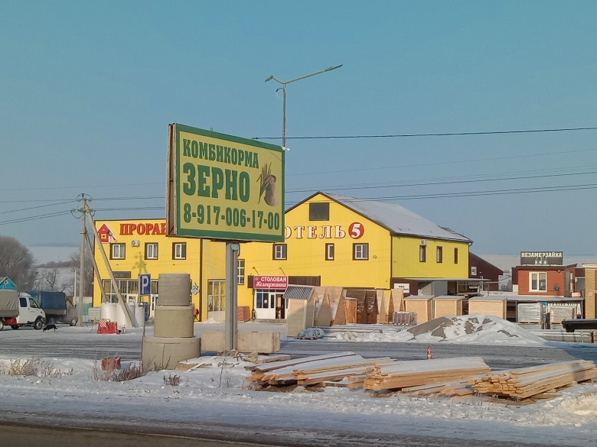
17 | Лямбирский район | М-5 «Урал» Москва-Рязань-Пенза-Самара-Уфа-Челябинск, к Саранску | 180+750 (слева) | Щит 3x6 | 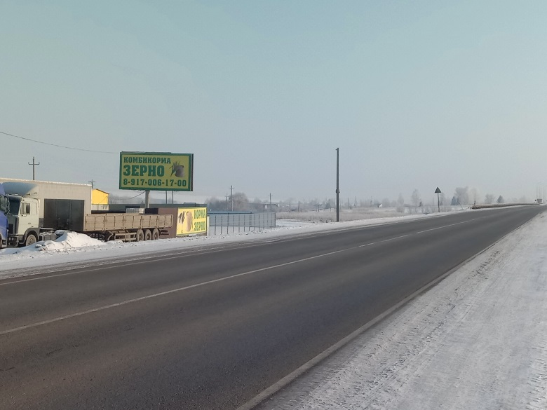
18 | Лямбирский район | Р-158 Нижний Новгород – Арзамас – Саранск – Исса – Пенза – Саратов | 263+490 (слева) | Щит 3x6 | 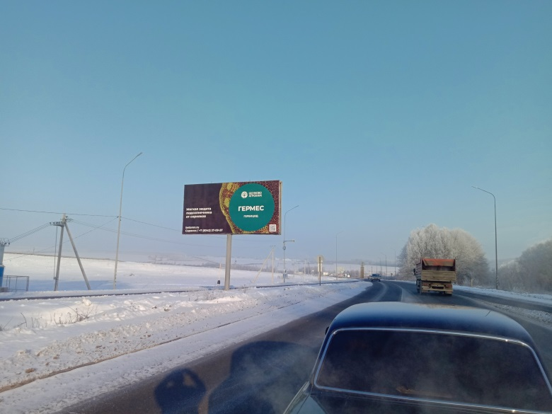
19 | Лямбирский район | Пересечение ул. Спортивная и ул. Садовая |  |  | 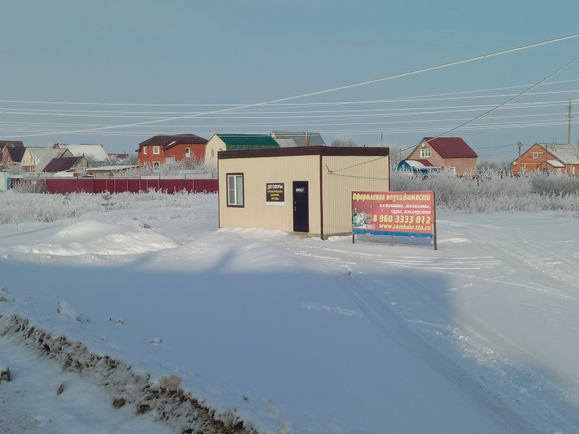
20 | Лямбирский район | ул. Комсомольская д. 88 |  | Щит 3x6 | 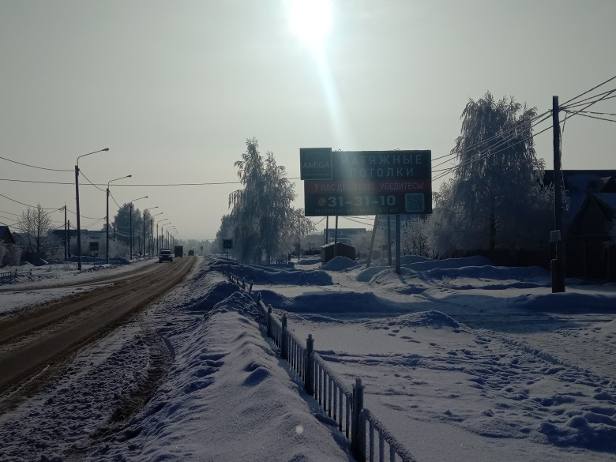
21 | Лямбирский район | ул. Октябрьская  д. 2Б |  | Щит 3x6 | 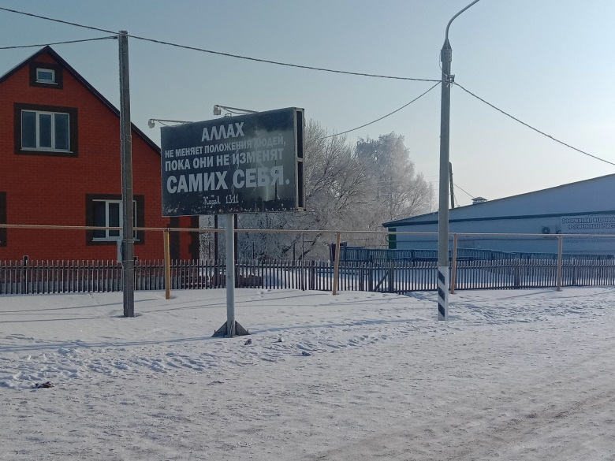
22 | Лямбирский район | с. Лямбирь – с. Черемишево | 2+345  (слева) | Щит 3x6 | 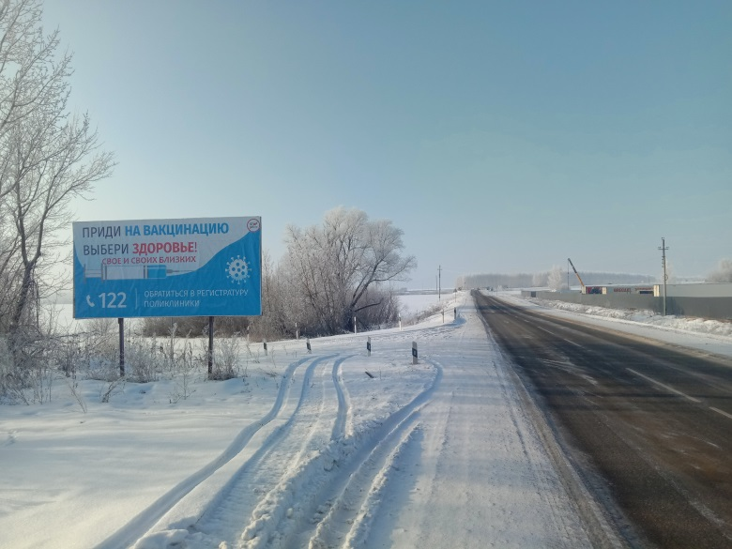
23 | Лямбирский район | М-5 «Урал» Москва-Рязань-Пенза-Самара-Уфа-Челябинск, к Саранску | 9+300  (слева) |  | 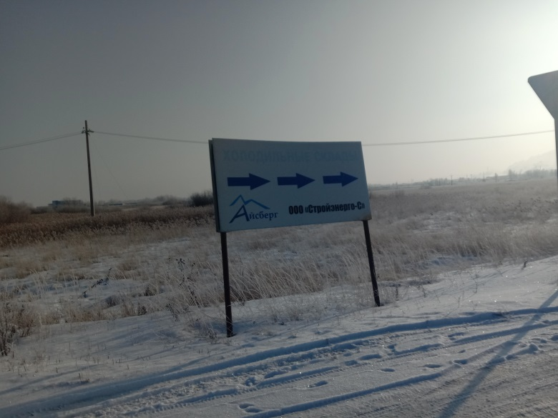
24 | Лямбирский район | М-5 «Урал» Москва-Рязань-Пенза-Самара-Уфа-Челябинск, к Саранску | 9+305  (слева) |  | 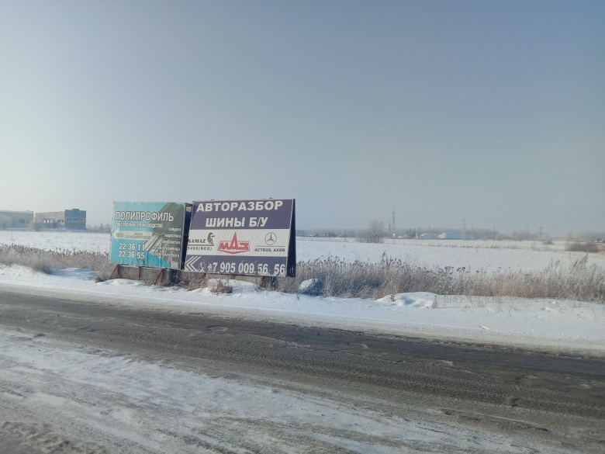
25 | Лямбирский район | М-5 «Урал» Москва-Рязань-Пенза-Самара-Уфа-Челябинск, к Саранску | 9+305  (слева) |  | 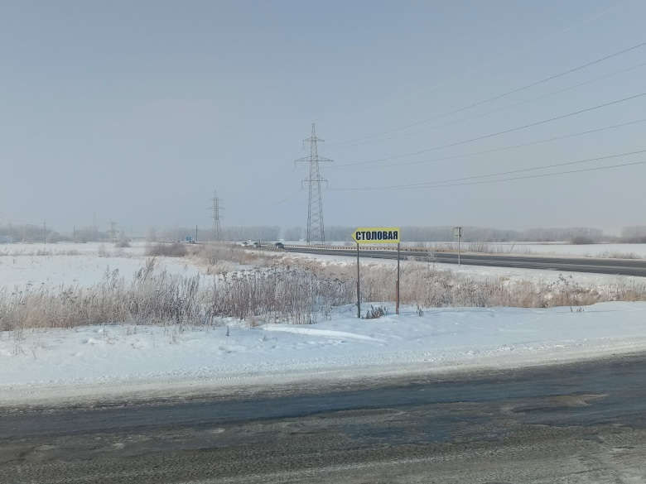
26 | Лямбирский район | М-5 «Урал» Москва-Рязань-Пенза-Самара-Уфа-Челябинск, к Саранску | 7+270  (слева) |  | 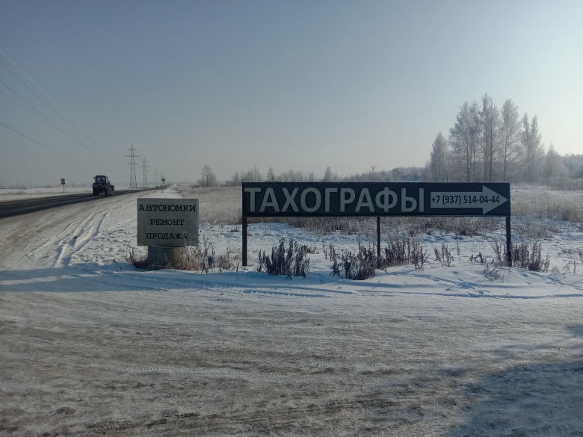
27 | Лямбирский район | 89 К-10 г. Саранск – с. Большие Березники – с. Дубенки | 11+505 (справа) |  | 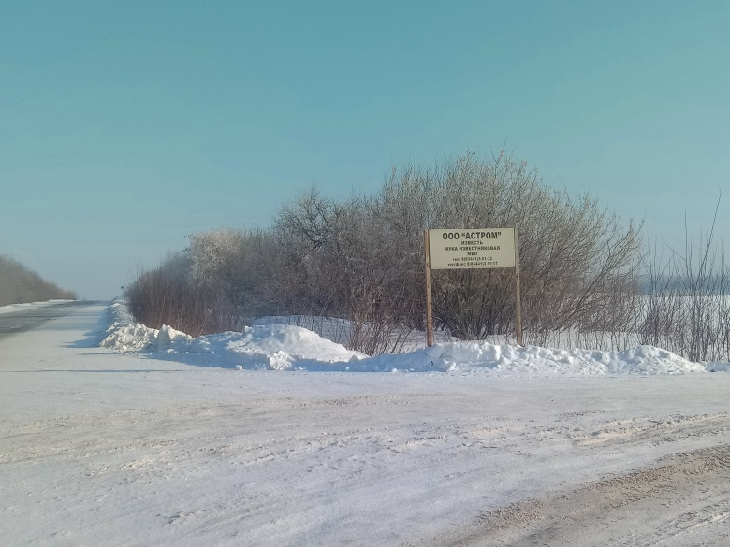
28 | Лямбирский район | 89 К-10 г. Саранск – с. Большие Березники – с. Дубенки | 11+250 (справа) |  | 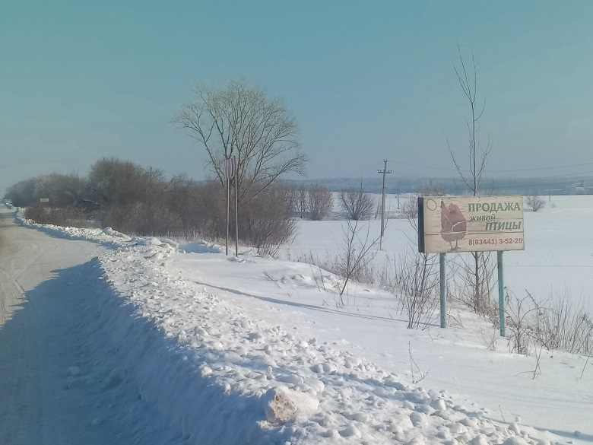
29 | Лямбирский район | 89 К-10 г. Саранск – с. Большие Березники – с. Дубенки | 10+205 (справа) |  | 

